Taalnorm

Opdracht 1
Hieronder zie je allerlei beschrijvingen van handelingen of uitspraken. Probeer van elke handeling of uitspraak aan te geven of die goed of fout is. Noteer dan wat het woord goed of fout in de context van die zin betekent.
1. Marianne zegt: "Het kwadraat van 2 is 8."
2. Mevrouw Schuitmaker zegt: "Het is onbeleefd om klanten te tutoyeren."
3. Iemand noemt na het opnemen van de telefoon altijd zijn telefoonnummer.
4. Meneer Jansen rijdt met 150 km/h over een provinciale weg.
5. Mevrouw Dingemanse zegt: "Het Nederlands en het Frans zijn uit dezelfde taal ontstaan."
6. Kevin toetert als hij 's avonds laat wegrijdt bij het huis van zijn vriendin.
7. Een fietser stopt om een fietser die van rechts komt voor te laten gaan.
8. Iemand haalt tijdens een gesprek steeds luid zijn neus op.
9. Dieter zegt: "Een dialect is een taaltje dat in een klein gebied wordt gesproken."
10. Jan schrijft: "Ik houdt veel van dropjes."
11. Michel steelt de portemonnee van een oud vrouwtje.
12. Jenny zet bij het schaken haar pionnen steeds twee velden vooruit.
13. Bareld zegt: "Ik ben groter als Charles."
14. William zegt: "Ik eet grager witte boons dan bruine boons."
15. Anneke spreekt 'schaar' uit met een huig-r.
16. Alfons zegt: "Als iemand me uitscheldt, hoef ik diegene voorlopig niet meer te zien."
17. Een student schrijft: "Dit is de meest mooie opdracht ooit."
18. Een sollicitant schrijft: "Middels deze brief wil mijn belangstelling voor de functie kenbaar maken."

Opdracht 2
In de Facebookgroep Leraar Nederlands verscheen een paar jaar geleden de volgende post. Ik heb meteen gecontroleerd of wat collega Alex beweert juist is en dat blijkt zo te zijn: www.woordenlijst.org gaf in het paradigma van 'willen' inderdaad de vorm 'hij/zij/het/u wilt'. Zie de schermafdruk.  a. Bij een van de genoemde voornaamwoorden is de persoonsvorm 'wilt' volledig geaccepteerd. Welk voornaamwoord is dat?  b. Bij een ander voornaamwoord hangt de acceptatie van 'wilt' af van de plaats van het voornaamwoord ten opzichte van de persoonsvorm. Welk voornaamwoord is dat?  c. De bij vraag b uitgedrukte subtiliteit is niet tot uitdrukking gebracht in www.woordenlijst.org. Waarom niet, denk je?  d. Waarvan is www.woordenlijst.org de digitale versie? Waarvoor dient dat naslagwerk?  e. Kon een leerling ten tijde van de Facebookpost 'De man wilt dat niet' schrijven en zich daarbij beroepen op www.woordenlijst.org? Licht je antwoord toe en betrek je antwoord bij de vorige vragen in de toelichting.  f. In de eerste zin van de | 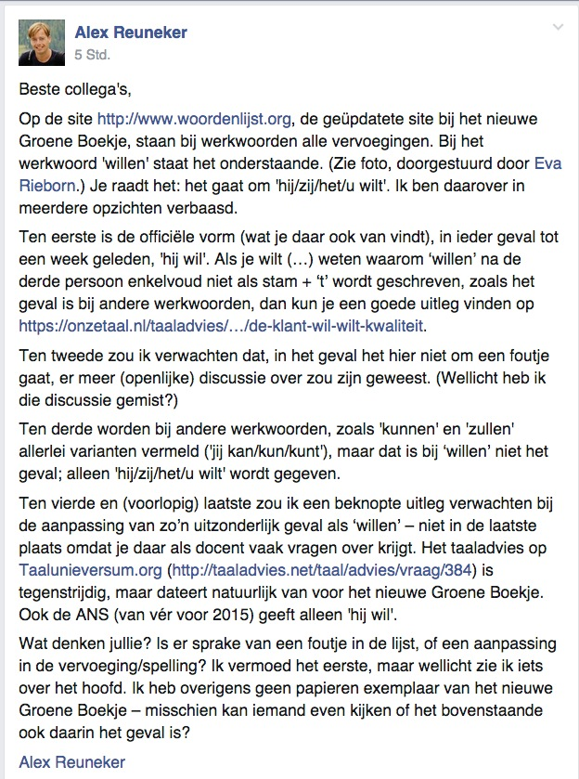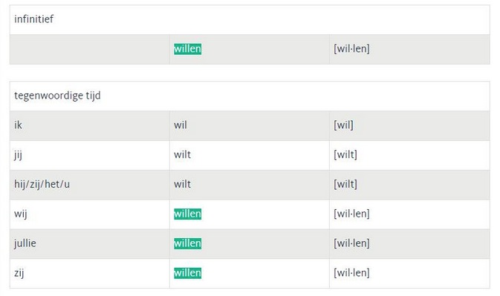
alinea die begint met 'Ten eerste' doet Alex een apert onjuiste bewering die een neerlandicus beslist onwaardig is. Leg met behulp van je kennis van taalnormering uit wat er onjuist aan is.

g. Beantwoord de vraag die gesteld wordt in de eerste zinnen van de laatste alinea van het Facebookbericht. Licht je antwoord toe.
h. De derdepersoonsvorm wil is een zogenaamde preterito-presens. Zoek op internet meer werkwoorden die zo'n preterito-presens hebben. Hoe kun je makkelijk laten zien dat die vormen al ontstaan zijn voor het aanbreken van de Oud-Nederlandse periode?
Opdracht 3
Mons(ieu)r Jacobes van der beke

Mons(ieu)r Saluijt Jck ben verhoopende ul samen gesontheijt beneffens alle goede bekende. wat mijn p(er)soon aengaet ben godt danck jn seer goede gesontheijt beeter als jck geweest hebbe want jck hebbe een groot assijdent jn mijn schouwers bladt gehadt dat de oorsaeck js geweest dat jck aen ul met de voorgaende scheepen niet geschreeven en hebbe.

Het fragment hiernaast komt uit een brief die eind 17e eeuw geschreven is. De brief is nooit bezorgd, doordat het schip waarop hij werd vervoerd door Engelse soldaten is onderschept.

a. De brief maakt deel uit van een grote collectie 17e- en 18e-eeuwse brieven. Hoe heet die collectie?

b. De brief is geschreven in het Vroegnieuwnederlands. Welke tijd bedoelen we daarmee ongeveer?

c. In de tekst is een constructie gemarkeerd die we nu verkeerd zouden rekenen (afgezien van de spelling). Hoe ziet de hedendaagse norm voor die constructie eruit?
d. De door jou genoemde norm is een van de oudste prescriptieve regels van het Standaardnederlands. Als je dat weet, kun je wel raden wanneer hij bedacht is. Schrijf je gok op en licht die toe met behulp van je vakkennis.
e. De genoemde prescriptieve regel was tijdens het schrijven van de brief al algemeen bekend. De briefschrijver houdt zich er echter niet aan, hoewel hij een ontwikkeld man lijkt te zijn. Hij gebruikt wel meer vormen waar taaladviseurs uit zijn tijd van zouden gruwen (bijvoorbeel schouwersblad in plaats van schouderblad). Wat kun je op basis van die informatie zeggen over de voortgang van de standaardisering van het Nederlands? Gebruik het model van Einar Haugen in je antwoord.

f. Waarom houden mensen zich aan de door andere mensen bedachte taalvoorschriften?
g. Er komen nog voortdurend taalvoorschriften bij. Weet je een voorbeeld?
h. Waarom houden mensen zich aan regels van het type 'de persoonsvorm in mededelende hoofdzinnen is altijd het tweede zinsdeel' en 'het bijvoeglijke naamwoord wordt voor het bijbehorende zelfstandige naamwoord geplaatst'?
i. De voorschriften uit vraag f en de regels uit vraag h worden allebei wel (taal)regels genoemd. Welke bijvoeglijke naamwoorden worden ervoor gezet om ze uit elkaar te kunnen houden?

